|  |
| --- |
| **보도자료 - 차바이오텍**  **홍보본부 홍보2팀 | 경기 성남시 분당구 판교로 335** |

배포일 : 2025년 07월 00일

|  |
| --- |
| **가수 레이디제인, 쌍둥이 제대혈 ‘아이코드’에 보관**   * **레이디제인, 소아암·백혈병 환아 위해 기부하면서 제대혈의 가치 알게 돼** * **아이코드, 줄기세포 기술력·노하우로 제대혈 보관부터 이식 치료까지 원스톱 서비스** |

가수 레이디제인이 차바이오텍(085660)의 제대혈은행 ‘아이코드’에 딸 쌍둥이의 제대혈을 보관했다.

레이디제인은 3차 시험관 시술 끝에 임신에 성공했고, 지난 3일 강남차여성병원에서 딸 쌍둥이를 출산했다.

레이디제인은 “소아암·백혈병 환아를 위해 기부를 시작하면서 제대혈의 중요성을 알게 돼 보관을 결정했다”며 “출산 계획이 있는 예비맘들도 난치병 치료에 활용할 수 있는 소중한 생명자원인 제대혈을 보관할 것을 추천한다”고 말했다.

제대혈은 출산 시 단 한 번만 얻을 수 있는 탯줄과 태반에 존재하는 혈액이다. 줄기세포·조혈모세포·면역세포가 풍부하게 포함돼 있어 백혈병·재생불량성 빈혈 등 혈액질환 표준치료제로 활용된다. 뇌성마비, 자폐증, 발달장애, 1형 당뇨병 등 다양한 질환을 대상으로 한 국내·외 임상시험에도 사용되고 있으며, 뇌졸중과 같은 만성질환 등의 임상연구에도 활용된다.

아이코드는 세계가 인정하는 줄기세포 연구능력을 보유하고 있는 차바이오텍이 운영하는 제대혈은행이다. 세포 수 및 세포 생존도 검사, 미생물 배양 검사 등을 거쳐 영하 196도의 질소탱크에 안전하게 제대혈을 보관한다. 차바이오텍의 안정적인 재무건정성과 20년 넘게 쌓아온 세포치료제 연구개발 경험과 노하우를 바탕으로 제대혈 보관부터 이식 치료까지 원스톱 서비스를 제공하고 있다. (끝)

**※ 첨부. 레이디제인 부부 가입 증서 기념사진**

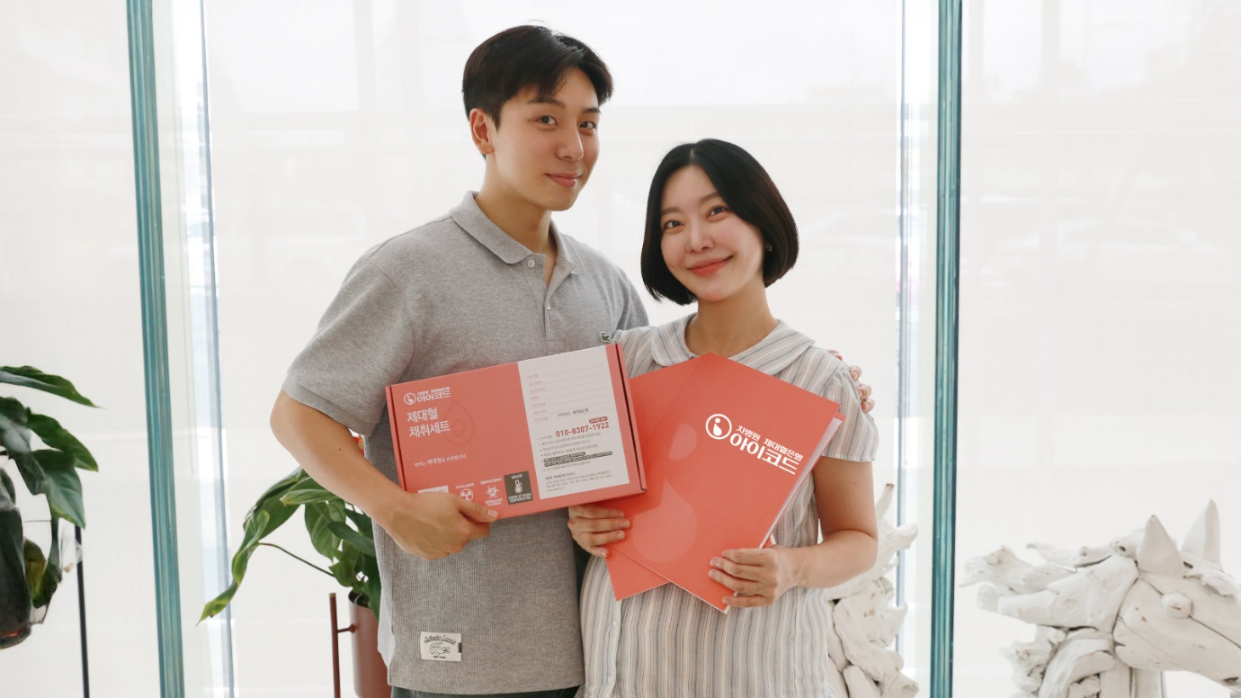

<레이디제인(오른쪽)이 남편인 배우 임현태 씨와 함께 아이코드 가입 증서를 들고 기념 사진을 찍고 있다.>